№39 «Л.Жолдасов атындағы жалпы білім беретін мектебі»
коммуналдық мемлекеттік мекемесі педагог- психологының
2023-2024 оқу жылындағы атқарылған жұмыстары туралы мәлімет.
Психологиялық қызметтің мақсаты - білім алушыларды табысты оқыту, дамыту, әлеуметтендіру және кәсіби білім беру траекториясын саналы таңдауды қалыптастыру үшін психологиялық-педагогикалық және әлеуметтік жағдайлар жасауға бағытталған.

Психологиялық қызметтің міндеттері:
1) Оқыту процесінде білім алушылар мен тәрбиеленушілердің даму жағдайын психологиялық-педагогикалық талдау, негізгі проблемалар мен олардың туындау себептерін анықтау, оларды шешу құралдарын айқындау, сондай-ақ ұжымның педагогикалық қызметі үшін қауіпсіз орта құру;
2) оқу процесінде баланың психологиялық-педагогикалық мәртебесін және оның психологиялық даму динамикасын мониторингтеу; білім алушылар мен тәрбиеленушілердің оқу қызметін дараландыруға жәрдемдесу;
3) білім алушылардың жеке ерекшеліктері мен ерекше қажеттіліктерін ескере отырып, оқыту нәтижелеріне қойылатын мемлекеттік жалпыға міндетті білім беру стандартының талаптарын орындауға жәрдемдесу болып табылады;
4) әлеуметтік қауіпсіздік, психологиялық денсаулық проблемаларын еңсеруге және деструктивті мінез-құлық нысандарының алдын алуға, білім алушылар мен тәрбиеленушілерді бейімдеу, оқыту және тәрбиелеу қиындықтарына бағытталған жеке дамыту және түзету-дамыту бағдарламаларын әзірлеу және енгізу;
5) жаңа әлеуметтік тәжірибені саналы және белсенді түрде беру арқылы білім алушылар мен тәрбиеленушілердің бойында өзін-өзі дамытуға және өзін-өзі жетілдіруге әмбебап оқу дағдыларын қалыптастыру мен қабілеттерін дамытуға жәрдемдесу болып табылады;
6) білім беру процесіне қатысушыларға, олардың жеке құқықтарына қысым жасамай, өзара көмек, эмпатия, жауапкершілік, өзіне сенімділік, шешім қабылдау қабілеті, белсенді әлеуметтік өзара іс-қимыл қағидаттарын тәрбиелеу мен қалыптастыруға жәрдемдесу болып табылады;
7) Білім беру ұйымының психологиялық-педагогикалық, әлеуметтік қолдау саласындағы ғылыми және практикаға бағдарланған жетістіктерін тарату және практикаға енгізу болып табылады;
8) білім алушылар мен тәрбиеленушілердің жеке мүмкіндіктері мен ерекше қажеттіліктерін ескере отырып, оларды әлеуметтендірудің тиімді жағдайларын жасау үшін білім беру процесіне қатысушыларға психологиялық-педагогикалық сүйемелдеу көрсететін педагогтер мен мамандардың пәнаралық, командалық өзара іс-қимылын қамтамасыз ету;
9) білім беру ұйымының алқалы органдарымен және білім беру, денсаулық сақтау, халықты әлеуметтік қорғау, Ішкі істер мүдделі органдарымен өзара іс-қимыл жасау болып табылады.

Қыркүйек айында: аталған оқу жылдарында арналған жылдық жоспар жасалып бекітілді, соған байланысты айлық жоспар жасалды.
Психологиялық жұмыстарға арналған материалдар жинақталып,кабинет жабдықталып реттелді. Әр буын бойынша оқушылармен жүргізілетін әдістемелер,сауалнамалар жаңартылып, толықтырылды.
Оқу жылының басында мектепке тартылған оқушыларға жеке папка арналып, оған жыл бойы алынған диагностикалық және түзету – дамыту жұмыстарының нәтижесі салынып, отырады.
- Ата – аналармен жүргізілетін жұмыстарының жылдық жоспары жасалынды.
- Педагогтармен жүргізілетін жұмыстарының жылдық жоспары жасалынды.
- Аутодеструктивті жағдайлар мен жасөспірімдердің аутодестуривті мінез – құлқын анықтау және оның алдын алу жұмыстарының жылдық жоспары жасалынды.
- Девиантты мінезді балалармен жүргізілетін жұмыстарының жылдық жоспары жасалынды.
- Дарынды оқушылармен жүргізілетін жұмыстарының жылдық жоспары жасалынды.
- Салауатты өмір салты жүргізілетін жұмыстарының жылдық жоспары жасалынды.
- Оқушылармен педагогтармен жүргізілетін жұмыстарының жылдық жоспары жасалынды.
- Ерте жүктіліктің алдын алу бойынша жылдық жоспар жасалынды.
- «Сыр мен Сымбат» қыздар жиналысы бойынша жылдық жоспар жасалынды.
- Зорлық-зомбылықтың алу бойынша жылдық жоспар жасалынды.
- Құқықбұзушылықтың алдын алу бойынша жылдық жоспар жасалынды
- «Сыр мен Сымбат» қыздар жиналысы бойынша жылдық жоспар жасалынды.
- Үйден оқытылатын оқушыларға жылдық жоспар жасалынды.
- «Бестерек» жобасы аясында жылдық жоспар жасалынды.
- «Мектептерге арналған PISA» негізгі зерттеуіне психологиялық қызмет бойынша қолдау, сүйемелдеу жұмыс жоспары жасалынды.
Жоспарларға сәйкес мынадай іс-шаралар жүргізілді.
Бестерек жобасы аясында жоспарға сәйкес кабинеттік және далалық зерттеулер жүргізілді. Зерттеу қорытындысы бойынша тәуекел тобының қызыл,жасыл,сары топтары анықталып, анықталған оқушылырмен жеке-дара жұмыстар жүргізіліп отырды.

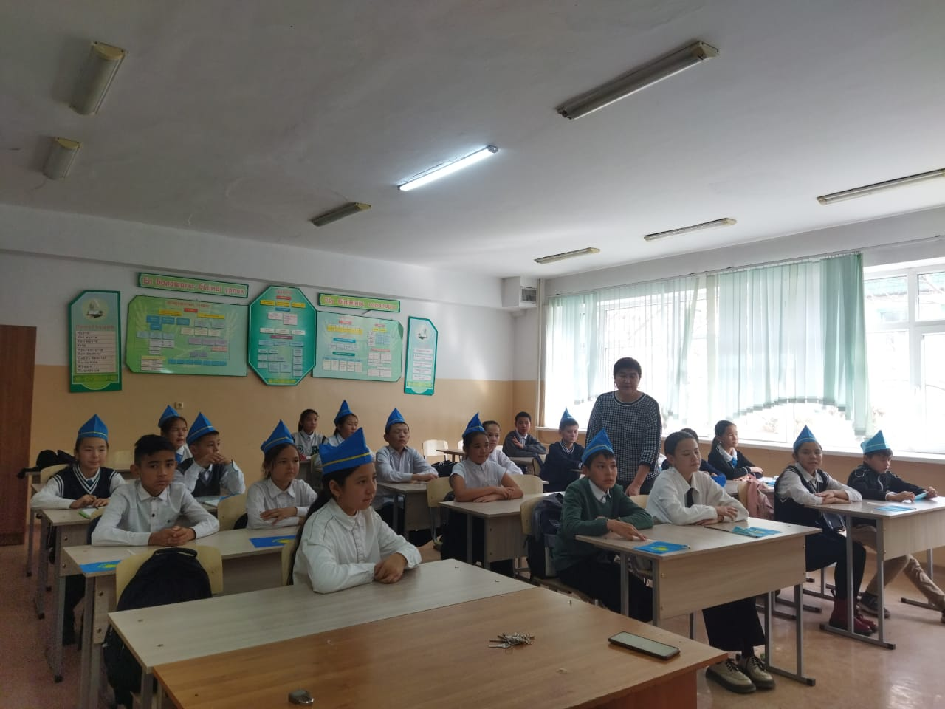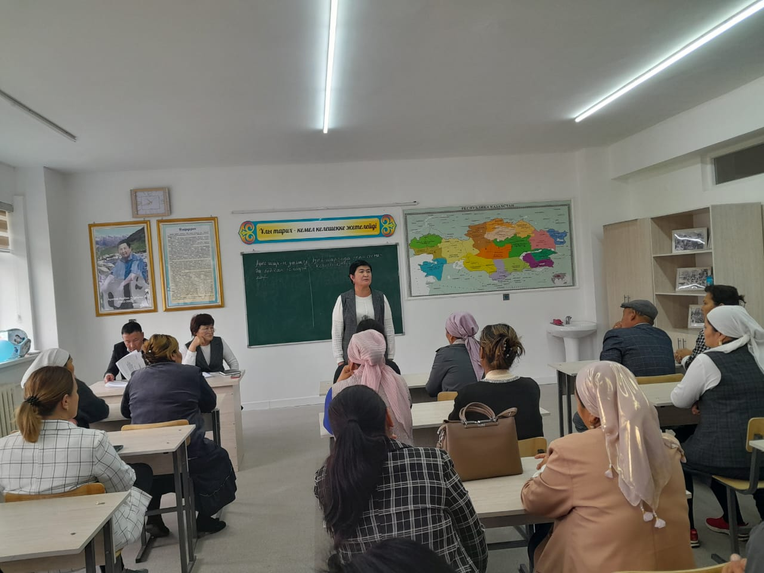

Ерте жүктіліктің алдын алу бойынша жоспарға сәйкес 8-11 сынып қыздарының арасында «Ерте жүктілік несімен қауіпті», «Жат қылықтың қыз тағдырына әсері», «Қазақ қызы қандай болу керек» , «Ерте жастағы жүктіліктің салдары» т.б тақырыптар бойынша түрлі жиналыс,тренинг,кеңес, баяндамалар,видеобейне, сауалнама, шағын лекция түрінде өткізіліп тұрылды.

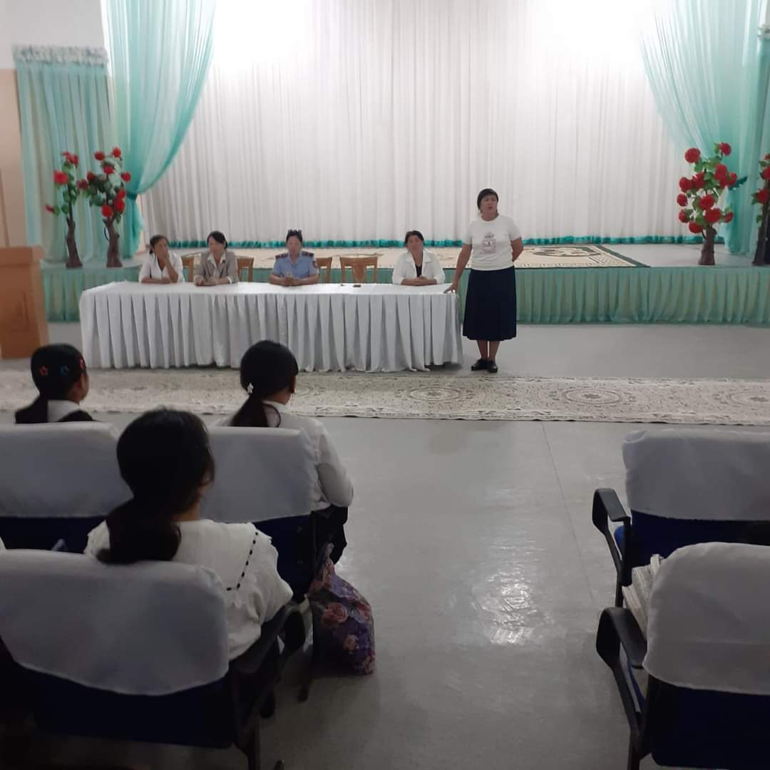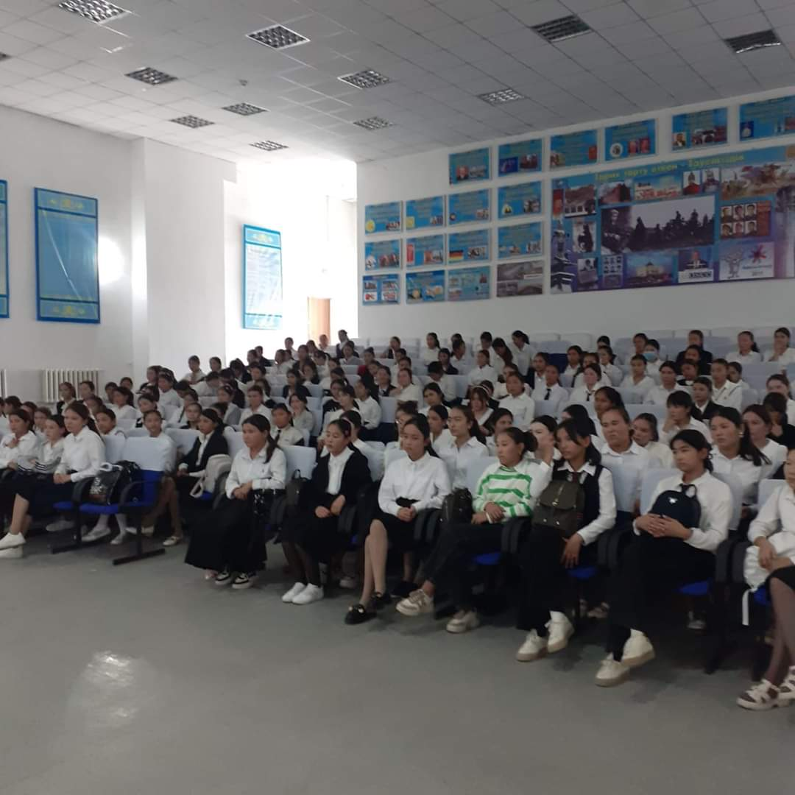

Ата – аналармен жүргізілетін жұмыстарының жылдық жоспары бойынша ата-аналар жиналысында «Баланың басты ұстазы-ата-ана», «Менің балам қандай?» «Ата-ананың алақаны-балаға айдынды қоныс» т.б тақырыптарда баяндама,кеңес, ұсыныс, тренингтер өткізілді. Ата-аналарға балаларынан алынған тест нәтижелерімен таныстырылды.

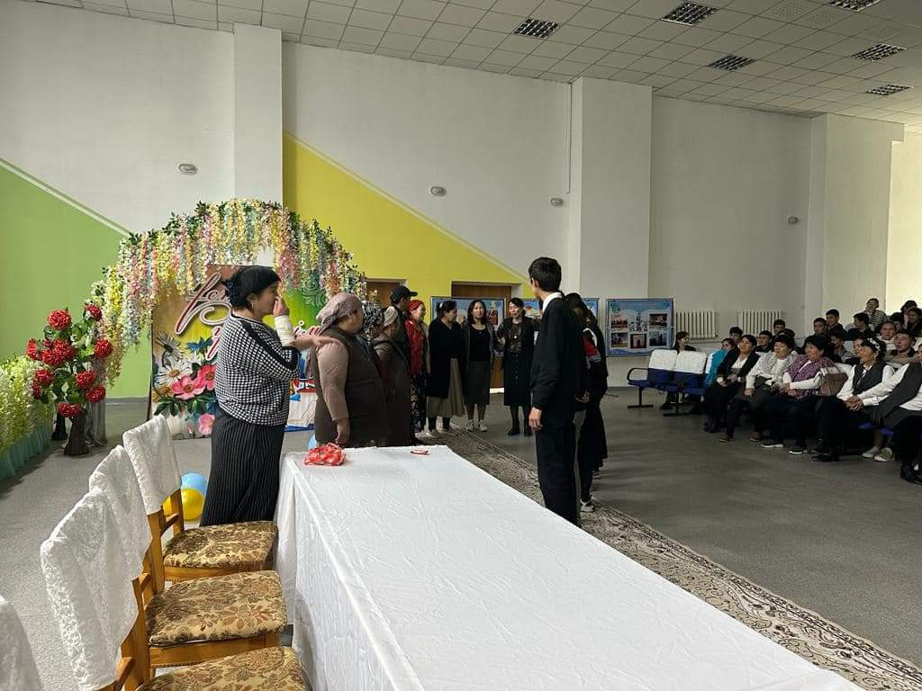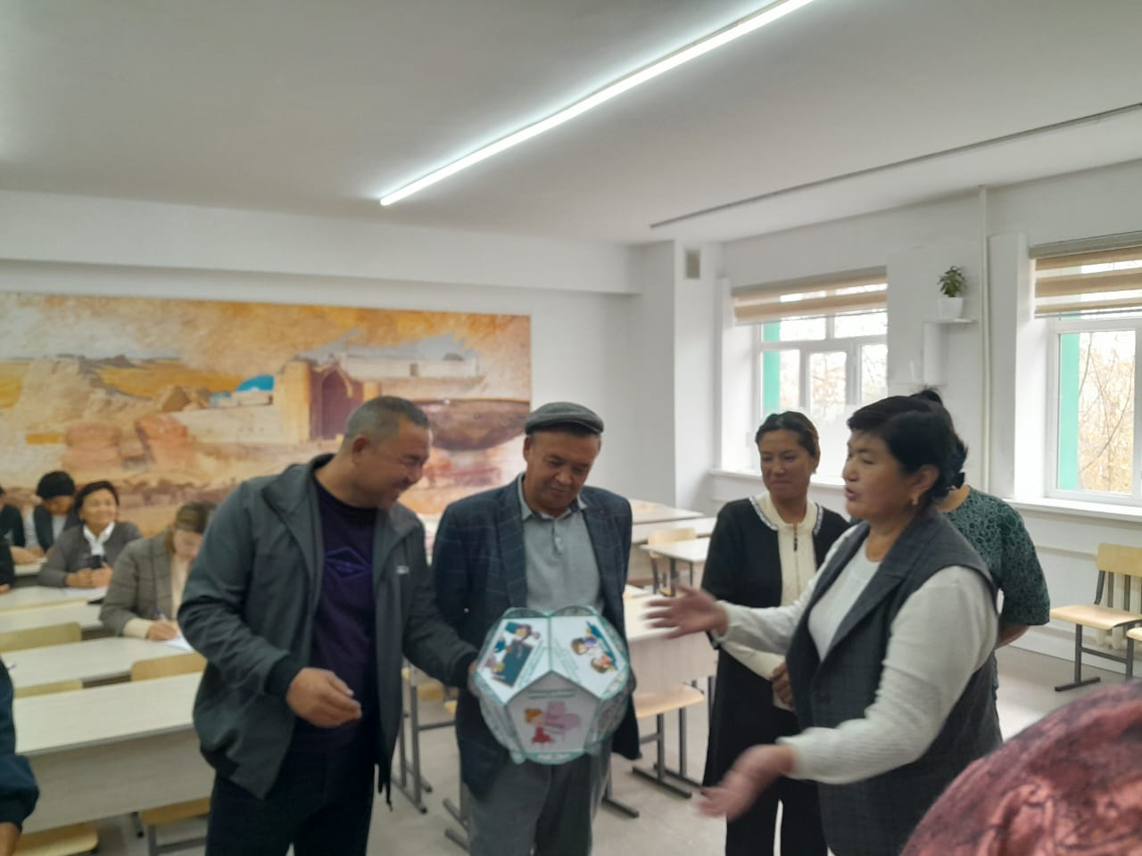

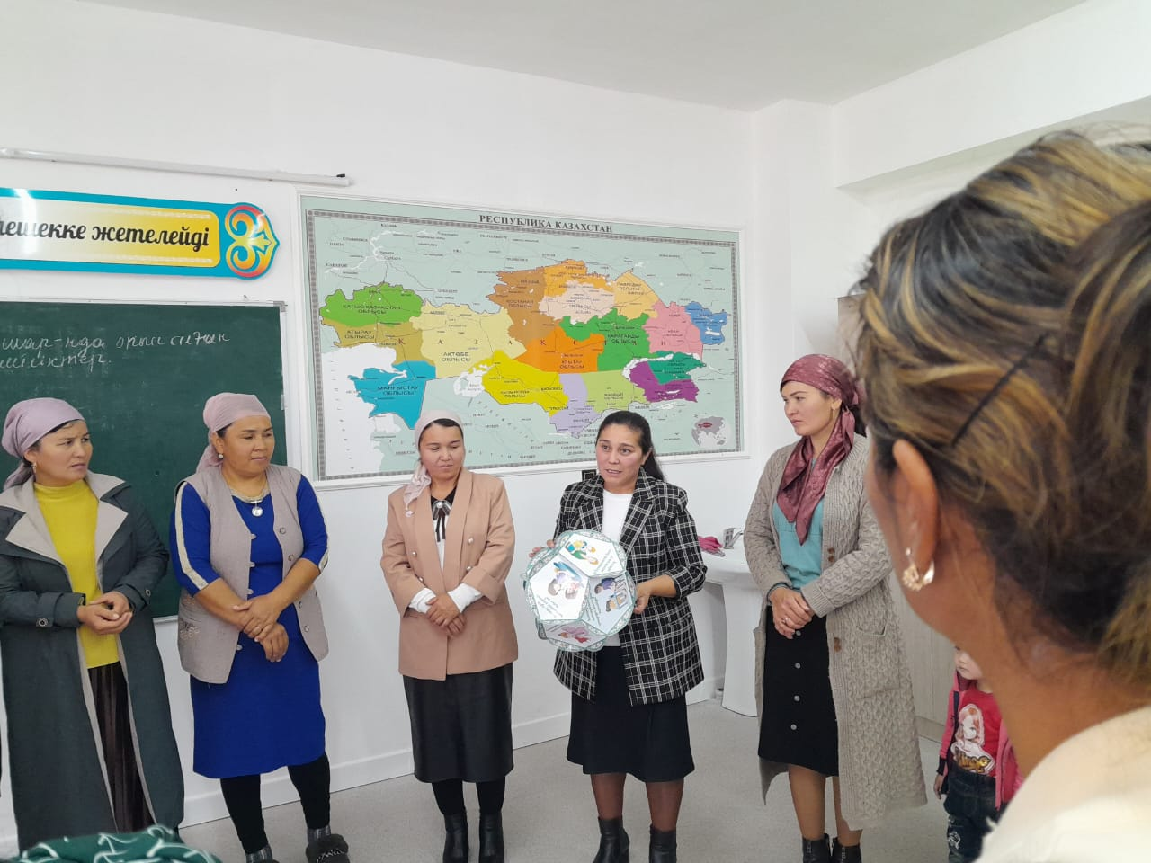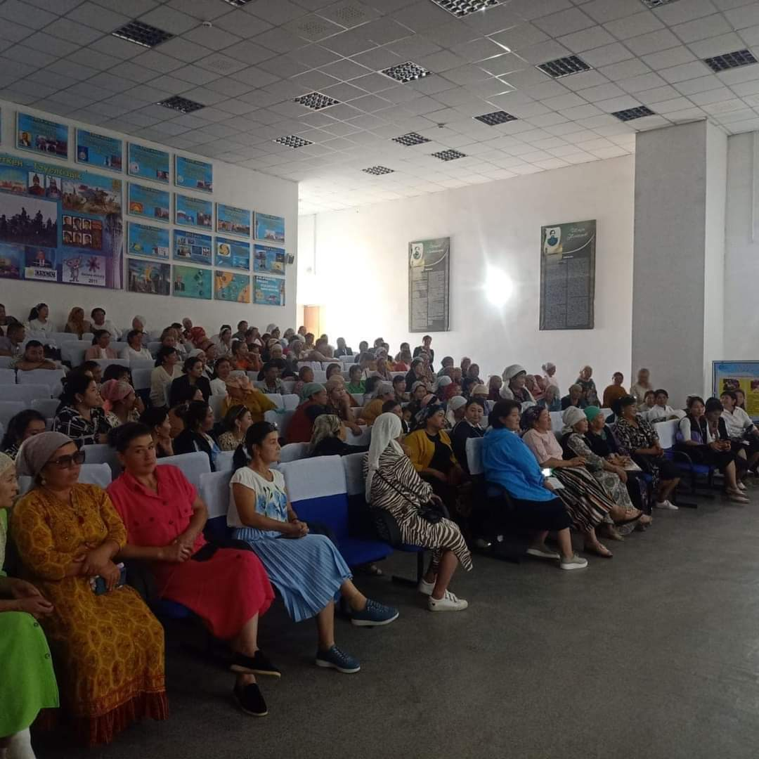

Педагогтармен жүргізілетін жұмыстарының жылдық жоспары бойынша «Көңілі көтеріңкі ұстаздың, еңбегі де жемісті», «Мен және менің ұжымым», «Жұбымыз жарасқан әріптестерміз» атты тренингтер жүргізілді.

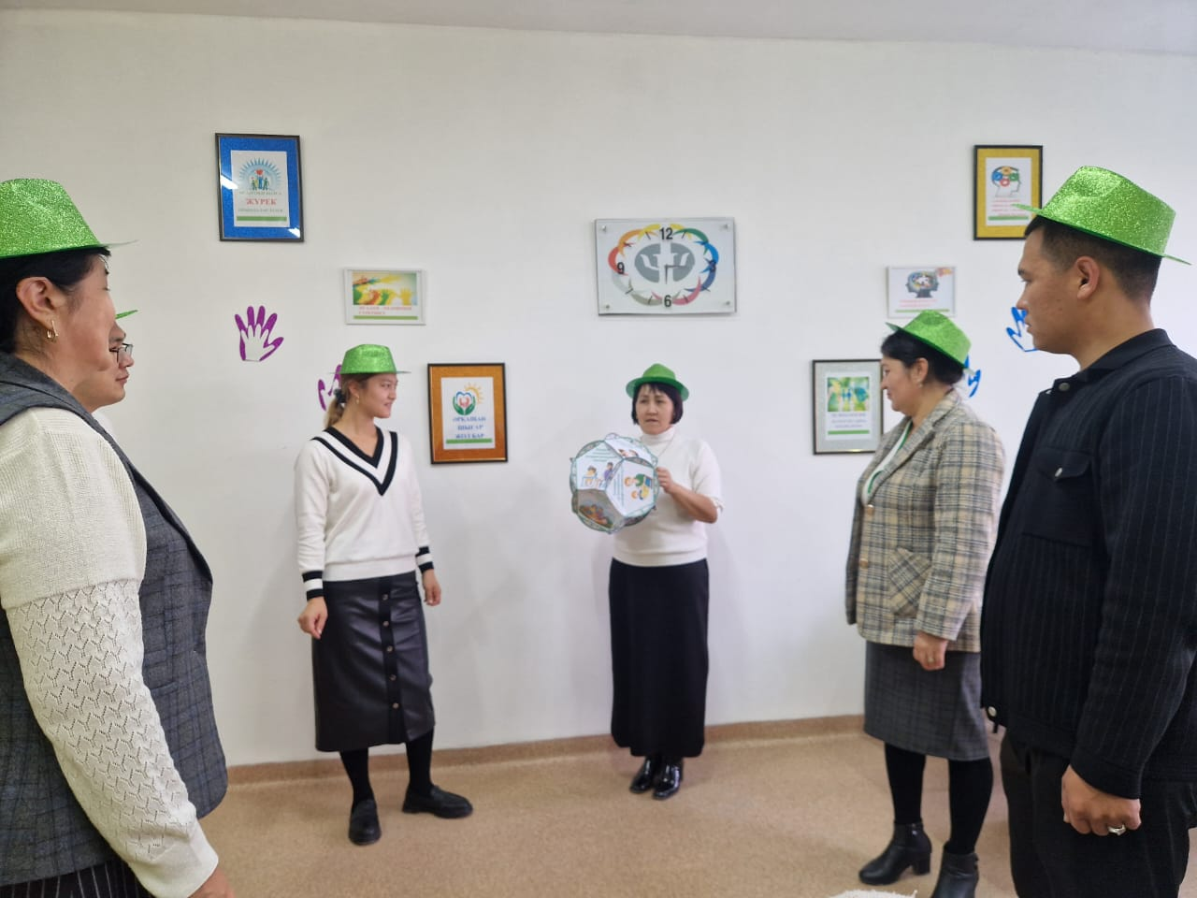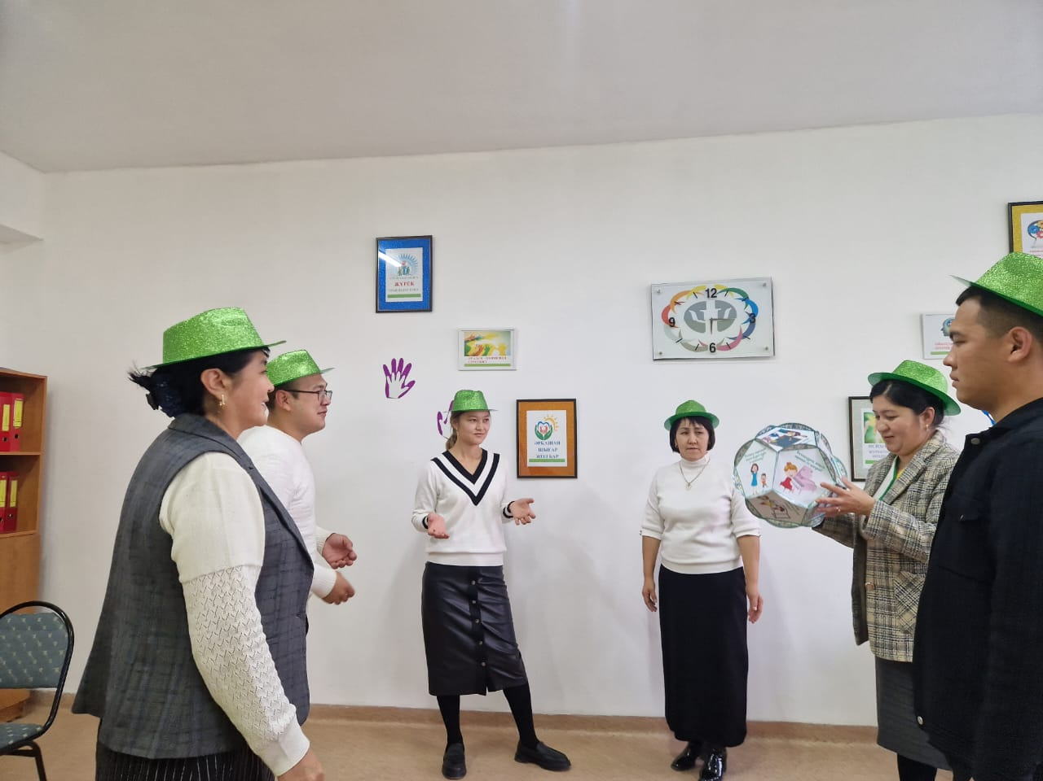

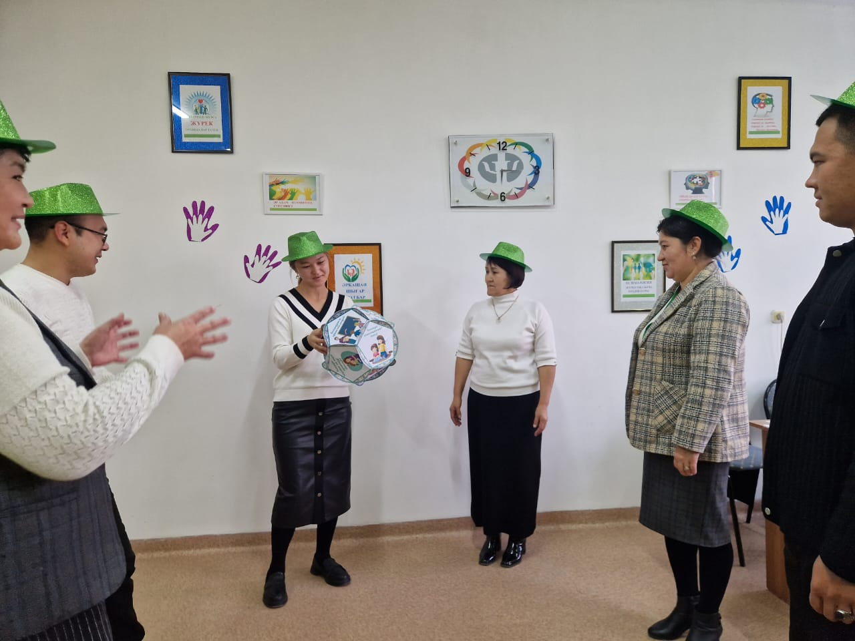

Аутодеструктивті мінез-құлықтың,зорлық-зомбылықтың, құқықбұзшылықтың алдын алу бойынша жұмыстар

«Мен өмірді сүйемін», «Зорлық зомбылықсыз-Қазақстан», «Зорлық-зомбылыққа қарсымын » «Менің құқықтарым мен міндеттерім» «құқықты » т.б баяндама, тренингтер, сауалнамалар, бейнероликтер арқылы түсінділіп отырылды.

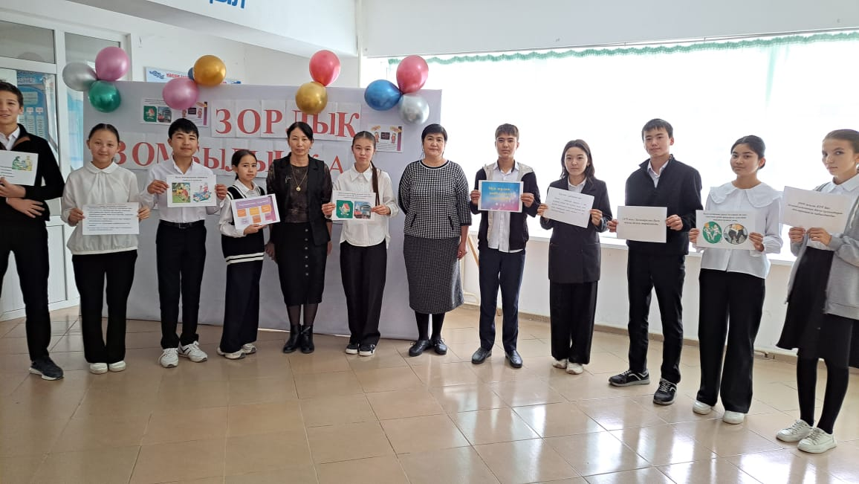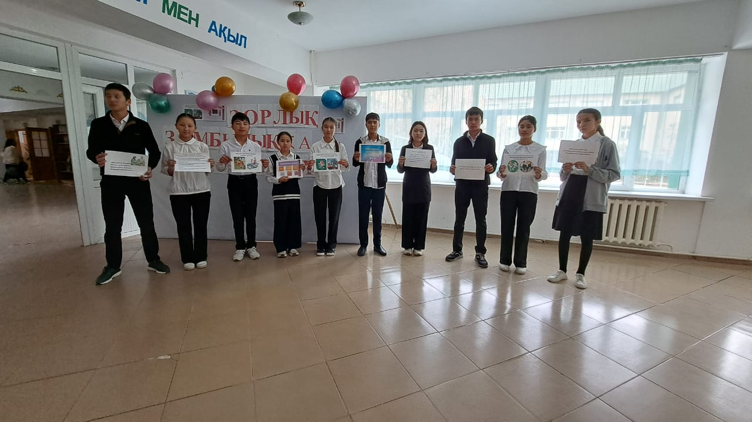

Мектеп оқушыларының арасында таным процестерін анықтау және дамыту мақсатында бастауыш сыныптар арасында «Керн-Йерсак», «Мюстенберг» , «Бурдон» , «Не артық», «Ертегі айтып берші», «Графикалық тест», «Менің отбасым»т.б әдістемелер, тест, эссе, тренингтер жүргізілді. Үлгерімі жоғары және төмен оқушылыр анықталып жеке-дара жұмыстар жүргізілуде.
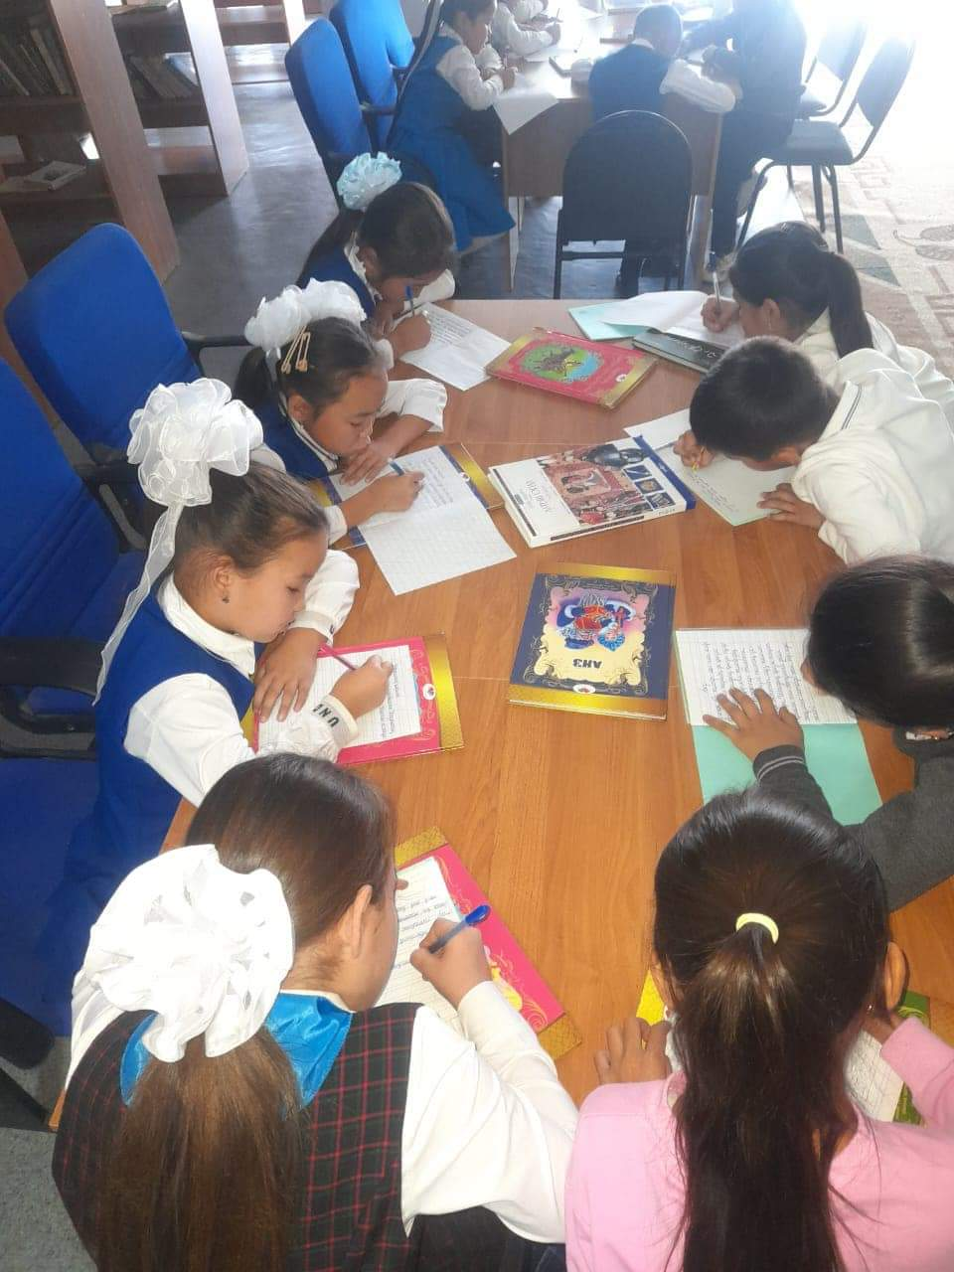

5-11 сынытар арасында түрлі тақырытара «5-сынып дегеніміз не?», «Сандар қатары», «Мұғалім оқушы көзімен», «Филипс тесті», «Үй.Ағаш. Адам», «Мен таңдаған мамандық» т.б тақырыптарда тест, сауалнама, тренингтер жүргізілді.
Тест нәтижесі өңделіп, сынып жетекшілерімен таныстырылды.

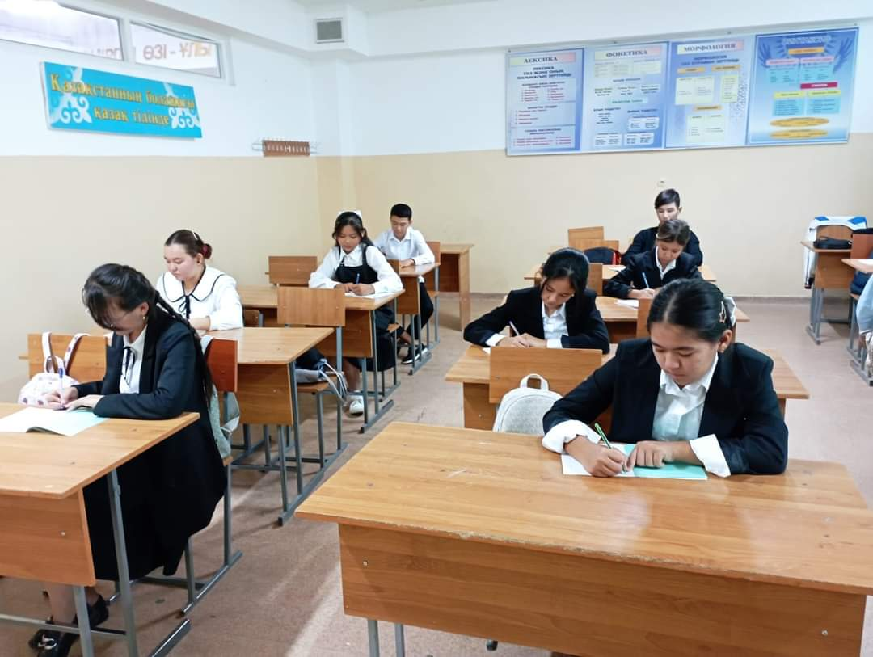

Мүмкіндігі шектеулі оқушылармен аталған оқу жылындағы жоспарға сай түзету-дамыту сабақтары жүйелі жүргізіліп отырылды. Үйлеріне рейд жасалып, арнайы мінездемелер жасалды.

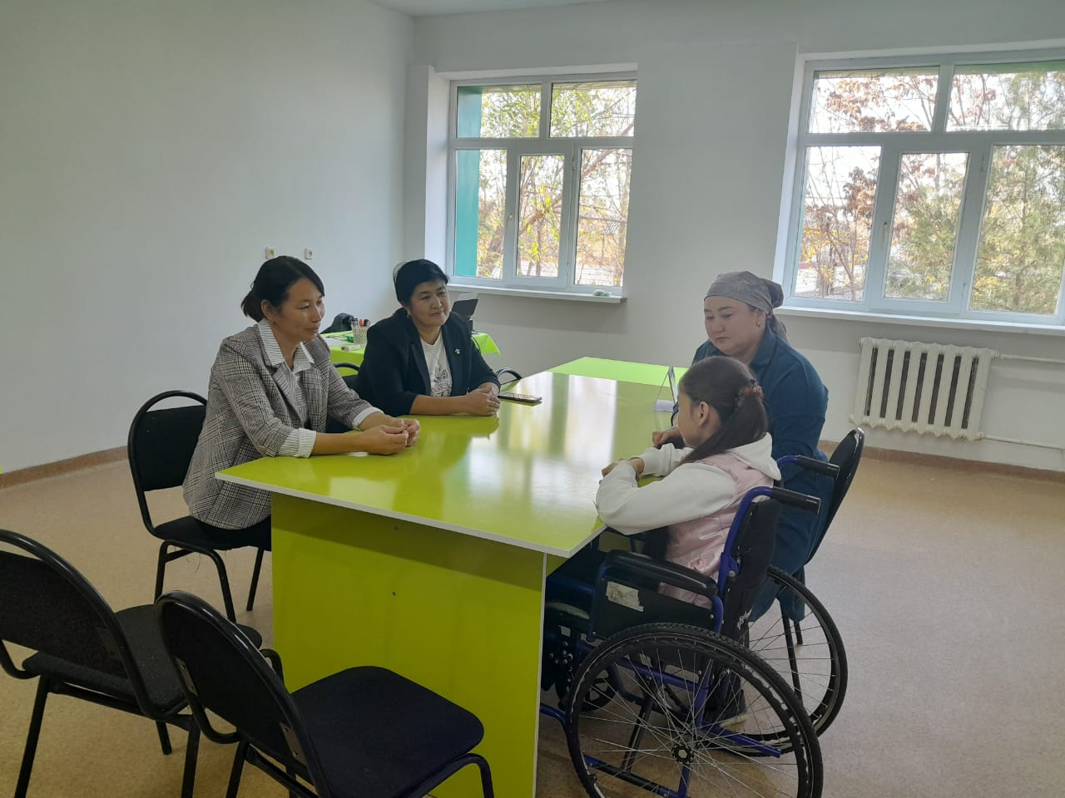

«Мектептерге арналған PISA» негізгі зерттеуіне психологиялық қызмет бойынша қолдау, сүйемелдеу жұмыс жоспарына сәйкес ,оқушыларға өз білімінде жаңа мәнмәтіндерді іскерлікпен қолдана алуына жағымды психологиялық қарым-қатынас орнатуына және де
ата-аналарға,мұғалімдерге психологиялық қолдау көрсету, оқушылардың өзін-өзі реттеу дағдыларын қалыптастыру,өзін-өзі бақылау,стреске қарсы тұруға байланысты қабілеттерін дамыту,өзі-өзіне сенімін арттыру барысында жұмыстар жүргізілді.
Мақсаты: 15жас3ай-16жас2ай аралығындағы оқушылардың сынақ барысында білім деңгейін анықтауда психологиялық, эмоционалдық тұрақтылығын қалыптастыру,өзіне сенімділіктерін арттыру, танымдық қабілеттерін дамытуға ықпал ету.
Міндеттері: 1. Диагностикалық сауалнамалар алу.
2. Психологиялық көмек ретінде тренингтер жүргізу.
3. Психологиялық жеке кеңестер беру.
Күтілетін нәтиже: Зерттеу барысында оқушыларды қобалжымай, өзіне сенімді болуын қамтамасыз ету.

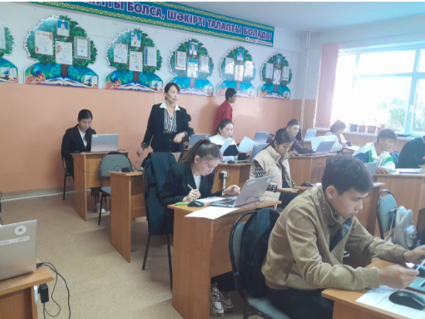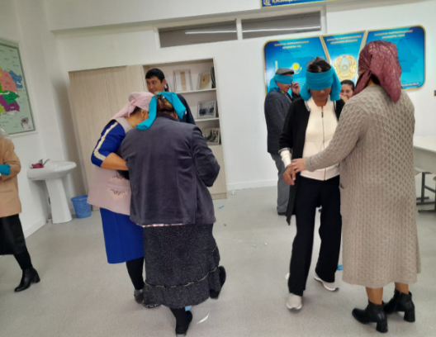

Педагог – психолог : Г.Оспанова
М.Мырзанова

